Reporte

Table of Contents

# Informe laboral

El presente reporte da cuenta de algunas relaciones en los datos correspondientes a distintos empleos en empresas de tecnología según (**klitzing?**).

Todo el desarrollo de los análisis estadísticos y los gráficos generados en este documento se realizaron utilizando el software R (R Core Team 2021).

## Salario por título

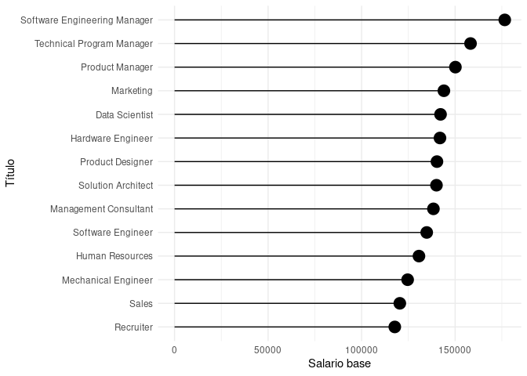

## Top empresas en el tiempo

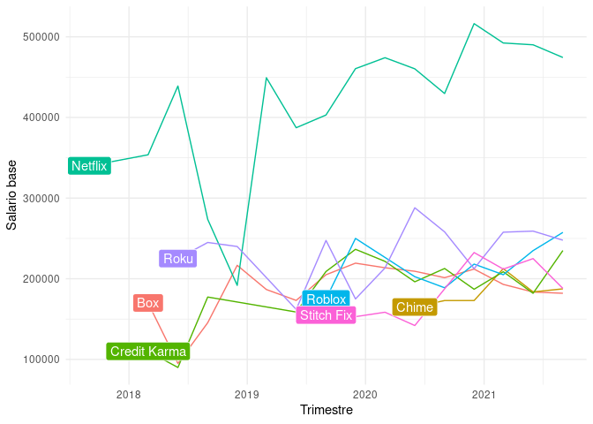

# sección inventada

## Top empresas comparativo

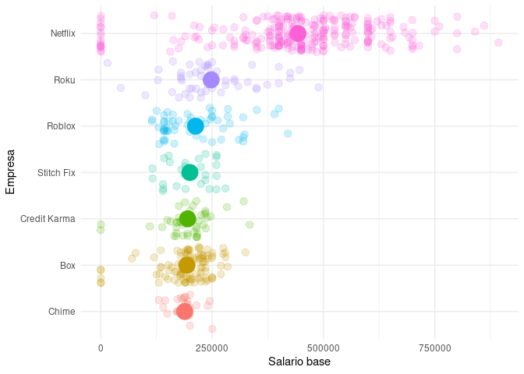

## Salario base vs años de experiencia

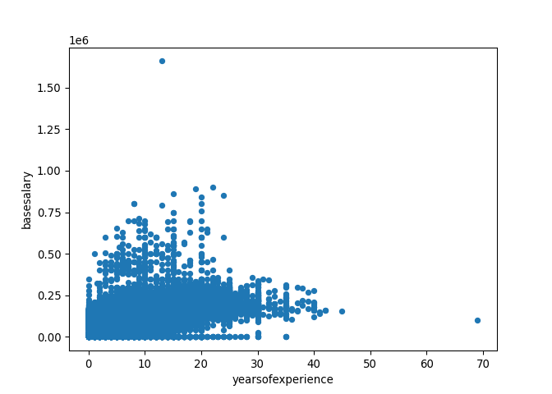

## Fórmula para la media muestral

$$\overline{x}=\frac{1}{n}\sum_{i=1}^{n}{x_{i}}$$

# Referencias

R Core Team. 2021. *R: A Language and Environment for Statistical Computing*. Vienna, Austria: R Foundation for Statistical Computing. <https://www.R-project.org/>.